立体図形による表現
- モデリング（立体形状データの作成）
立体形状データを作成・編集する作業
  - ワイヤーフレームモデル
立体を稜線のみで表現
  - サーフェイスモデル
立体の表面を構成する面で表現
  - ソリッドモデル
実物と同様に中身が詰まった完全な立体
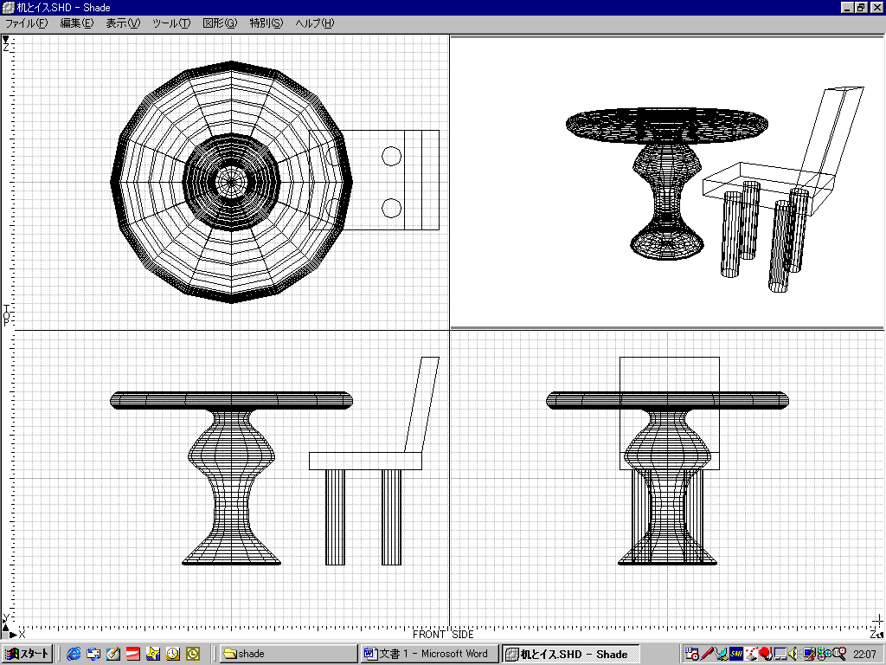
２、シェーディング（陰影付け）
モデリングした立体形状データに陰影付けをして表示する作業
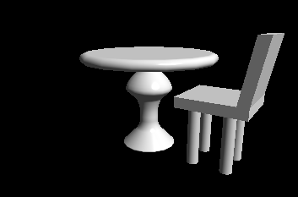
３、レンダリング（陰線消去・陰面消去）
モデリングが完了したら、その立体形状データを元に計算させることで、最終的な二次元画像を表示させる作業
- スキャンライン法
高速なレンダリングが可能だが、物体の影、映り込み、屈折による透過像の歪みは表現できない
- レイトレーシング法
光線追跡を行うため、物体の影、映り込み、屈折による透過像の歪みの表現が可能
- 分散レイトレーシング法
物体の滑らかな影や被写界深度、表面材質の粗さによる反射像の乱れなどを表現できる。レイトレーシングの10倍以上のレンダリング時間を要する
- テクスチャマッピング
二次元のテクスチャを立体表面に写す
- バンプマッピング
テクスチャの濃淡データを表面の高さに置き換えて凹凸感を出す

スキャンライン法
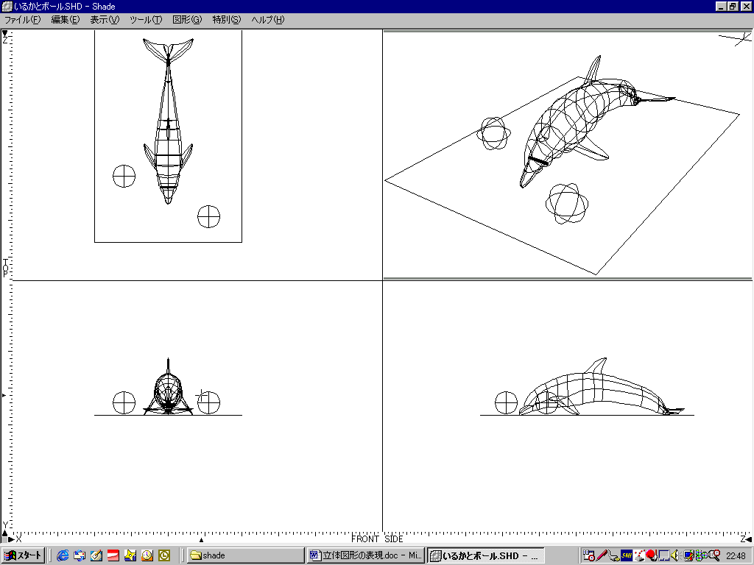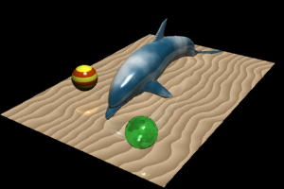
レイトレーシング法とテクスチャマッピング
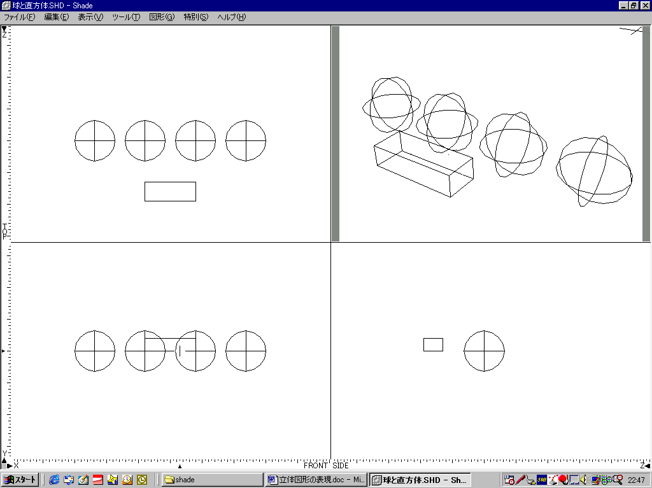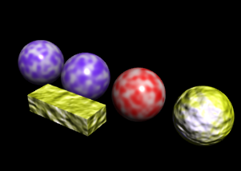

レイトレーシング法とバンプマッピング
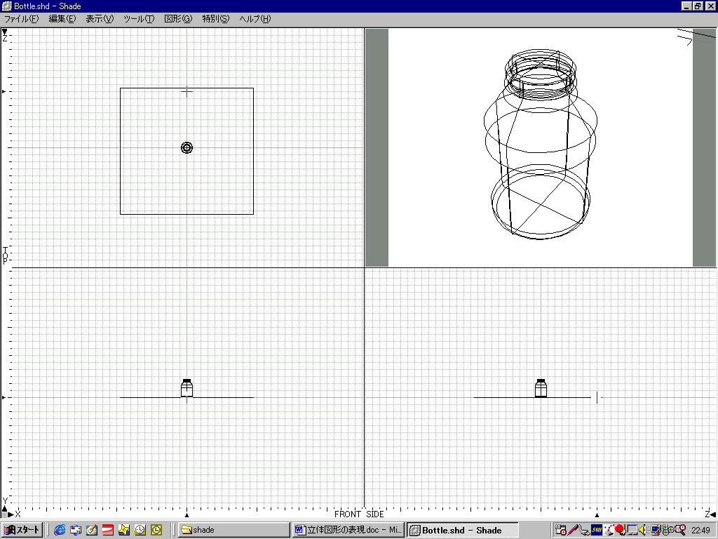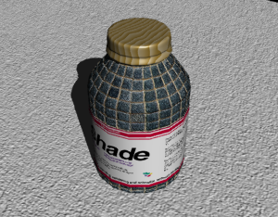

分散レイトレーシング法
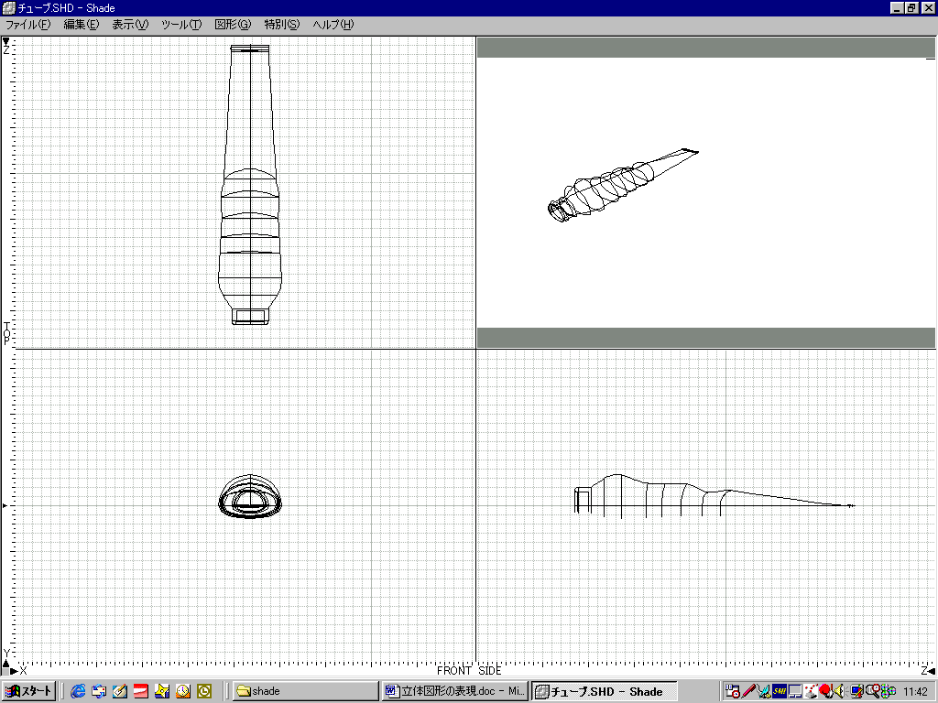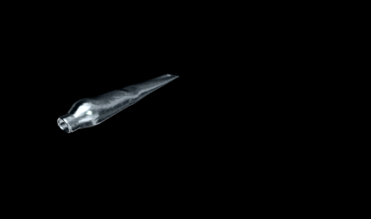

目標
三次元空間において図形を表現するためのモデルやレンダリングを取り上げ、その種類と特徴について理解させるとともに、ＣＡＤシステムや図形処理などのアプリケーションソフトウェアを利用し、モデルの生成やレンダリングに関する知識や技術について習得させる。
モデルの種類についてはワイヤフレームモデル、サーフェスモデル、ソリッドモデルを、レンダリングについてはシェーディング、マッピングなどを扱う。

注意点
モデルの種類と特徴、モデルの生成法等を扱うこと

指導計画
１ モデルの種類と特徴について理解させ、モデルの生成やレンダリングに関する知識を持たせる。（講義）
２、３ 図形処理ソフトウェアを利用し、モデルの生成を行う（実習）
４ シェーディングによりモデルの陰影付けを行う（実習）
５ レンダリングやマッピングの種類と特徴について理解させる。（講義）
６、７ 各種のレンダリングやマッピングを行い、その違いを体験させる。（実習）

